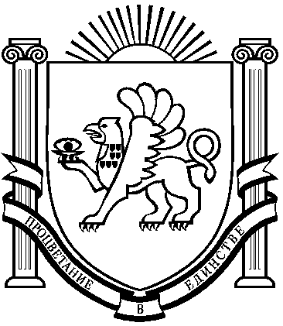

МАРЬЯНОВСКИЙ СЕЛЬСКИЙ СОВЕТ
КРАСНОГВАРДЕЙСКОГО РАЙОНА РЕСПУБЛИКИ КРЫМ

LXIII сессия II созыва

РЕШЕНИЕ

12 июля 2024 года с. Марьяновка № 1-22/63

О внесении изменений в решение Марьяновского сельского совета Красногвардейского района Республики Крым от 26.12.2023 №1-213/56 «О бюджете муниципального образования Марьяновское сельское поселение Красногвардейского района Республики Крым на 2024 год и на плановый период 2025 и 2026 годов»

В соответствии с Бюджетным кодексом Российской Федерации, Федеральным законом от 06 октября 2003 года № 131 - ФЗ «Об общих принципах организации местного самоуправления в Российской Федерации», Законом Республики Крым
от 21 августа 2014 года № 54-ЗРК «Об основах местного самоуправления в Республике Крым», Законом Республики Крым от 28 ноября 2014 года №16-ЗРК/2014

«О межбюджетных отношениях в Республике Крым», на основании Положения

«О бюджетном процессе в муниципальном образовании Марьяновское сельское поселение Красногвардейского района Республики Крым», Уставом муниципального образования Марьяновское сельское поселение Красногвардейского района Республики Крым,
Марьяновский сельский совет РЕШИЛ:

- Внести изменения в решение Марьяновского сельского совета Красногвардейского района Республики Крым от 26.12.2023 №1-213/56 «О бюджете муниципального образования Марьяновское сельское поселение Красногвардейского района Республики Крым на 2024 год и на плановый период 2025 и 2026 годов»:
  - Пункт 1 решения изложить в новой редакции:
«1. Утвердить основные характеристики бюджета муниципального образования Марьяновское сельское поселение Красногвардейского района Республики Крым на 2024 год:
  - общий объем доходов в сумме 12 267 306,50 руб., в том числе налоговые и неналоговые доходы сумме 4 284 237,00 руб., безвозмездные поступления от других бюджетов бюджетной системы Российской Федерации в сумме 7 983 069,50руб.;
  - общий объем расходов в сумме 13 387 855,50 руб.;
  - дефицит бюджета муниципального образования Марьяновское сельское поселение Красногвардейского района Республики Крым в сумме 1 120 549,00 руб.;
  - верхний предел муниципального внутреннего долга муниципального образования Марьяновское сельское поселение Красногвардейского района Республики Крым на 01 января 2025 года в сумме 0,00 руб., в том числе верхний предел долга по муниципальным гарантиям в сумме 0,00 руб.».
  - Приложения 1, 3, 4, 5, 6, 7, 8 изложить в новой редакции (прилагаются).
1.3. Пункт 11 решения дополнить абзацем следующего содержания:
«Увеличить (индексировать) с 01 октября 2024 года в 1,045 раза размеры денежных содержаний лиц, замещающих муниципальные должности, размеры должностных окладов муниципальных служащих и ежемесячной надбавки за классный чин муниципальных служащих органов местного самоуправления муниципального образования Марьяновское сельское поселение Красногвардейского района Республики Крым в соответствии с решениями Марьяновского сельского совета Красногвардейского района Республики Крым от 10.04.2018 №5-247/L «О Положении об оплате труда выборного должностного лица органа местного самоуправления муниципального образования Марьяновское сельское поселение Красногвардейского района Республики Крым» (с изменениями), от 10.04.2018 №4-246/L «О Положении об оплате труда муниципальных служащих органов местного самоуправления муниципального образования Марьяновское сельское поселение Красногвардейского района Республики Крым» (с изменениями)».
2. Настоящее решение обнародовать в сетевом издании: «Красногвардейский район Республики Крым», центр-крыма.рф, ЭЛ №ФС 77-87013 от 01.04.2024 и на стенде в здании администрации Марьяновского сельского поселения Красногвардейского района Республики Крым.
3. Настоящее решение вступает в силу со дня его обнародования.

Заместитель председателя
Марьяновского сельского совета А.А. Лозовой

